LAPORAN PRAKTIKUM PEKAN 1
PEMOGRAMAN BERORIENTASI OBJEK



Oleh :
KEVIN ANDHIKA
NIM 2311532005

MATA KULIAH PEMOGRAMAN BERORIENTASI OBJEK
DOSEN PENGAMPU : NURFIAH, S.ST., M.KOM.

FAKULTAS TEKNOLOGI INFORMASI
DEPARTEMEN INFORMATIKA
UNIVERSITAS ANDALAS
PADANG, SEPTEMBER 2024
PEMBAHASAN

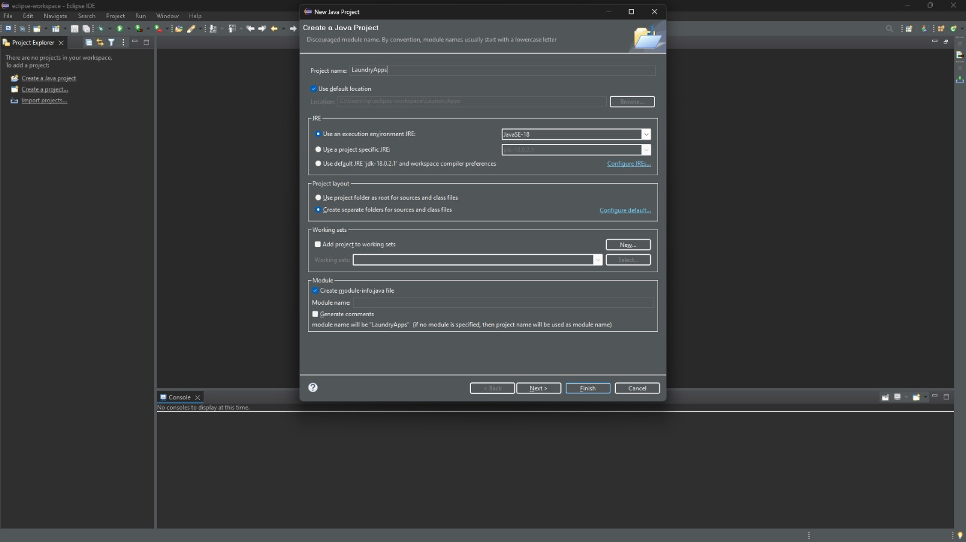
- Buka aplikasi eclipse, lalu buat project baru dengan nama file LaundryApps

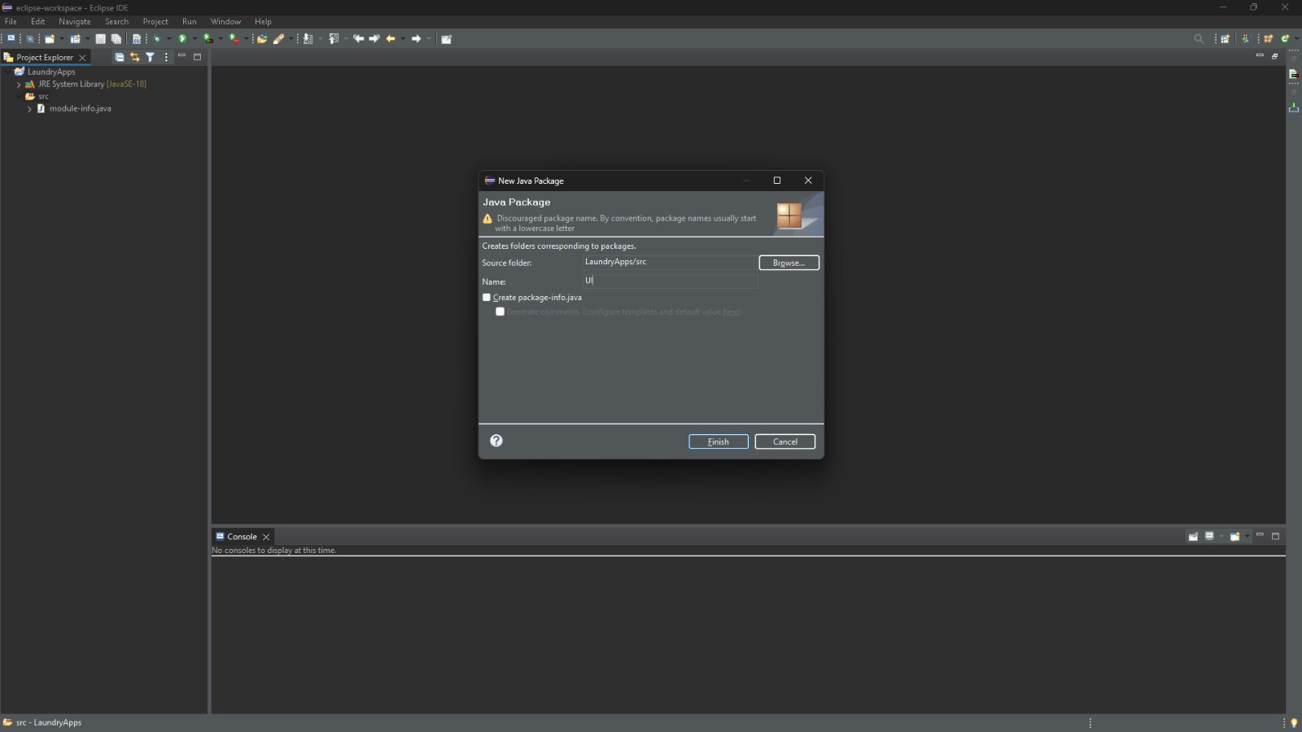
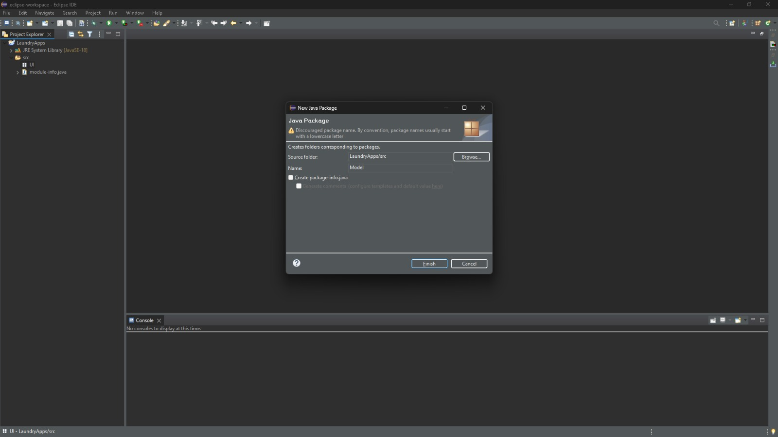
- Buat package baru untuk bagian isi model dengan nama Model dan bagian interface dengan nama UI

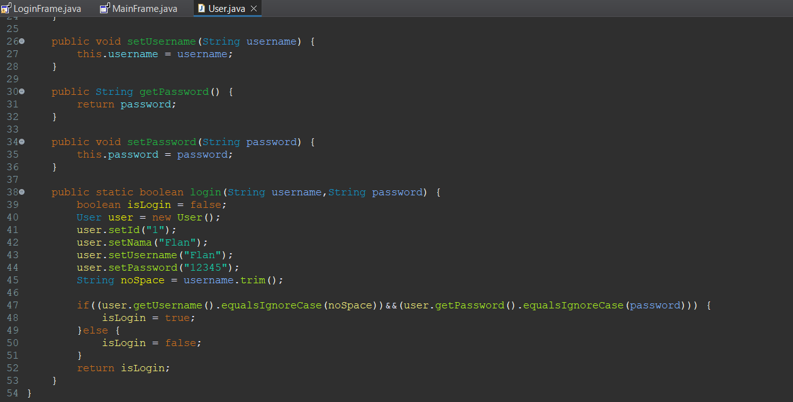
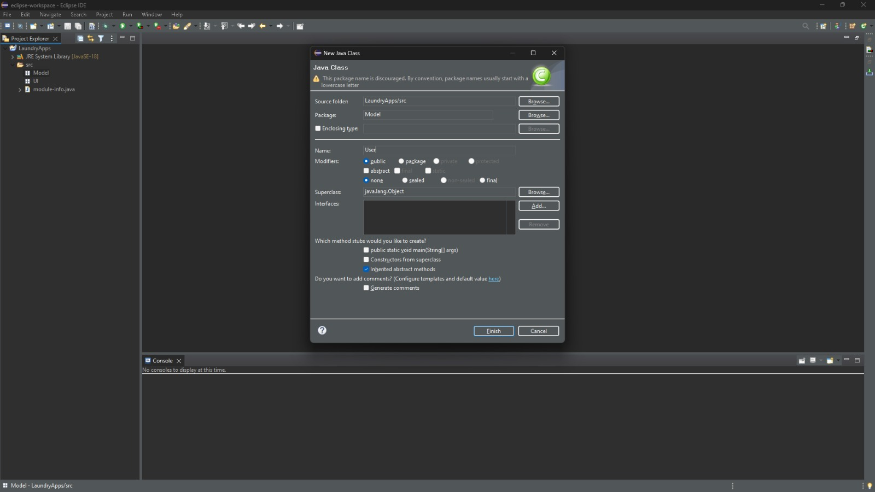
- Buat class baru pada package Model dengan nama User untuk menentukan atribut dari penggunanya nanti menggunakan getter setter

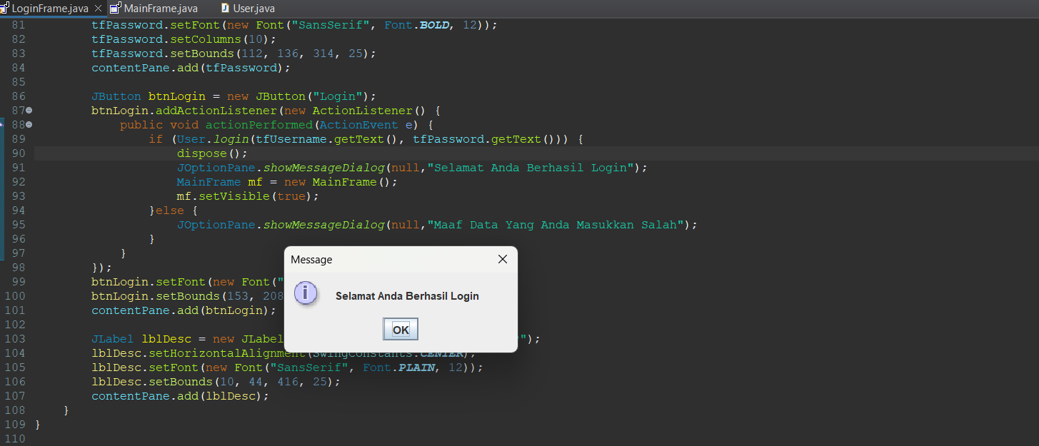
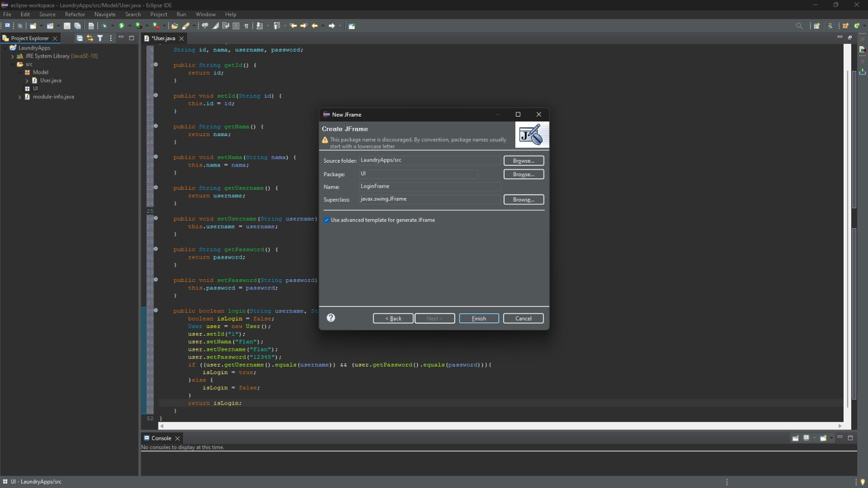
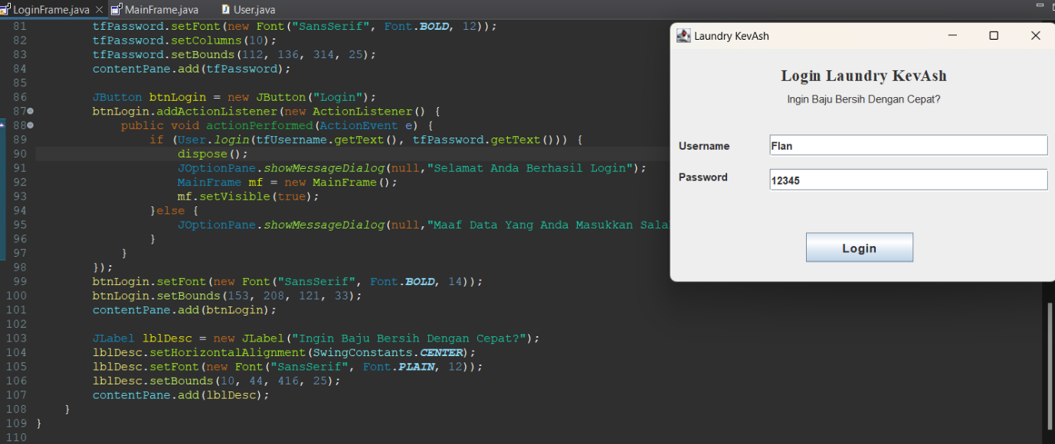
- Buat class jframe pada package UI dengan nama LoginFrame sebagai desain untuk login interface aplikasi nanti

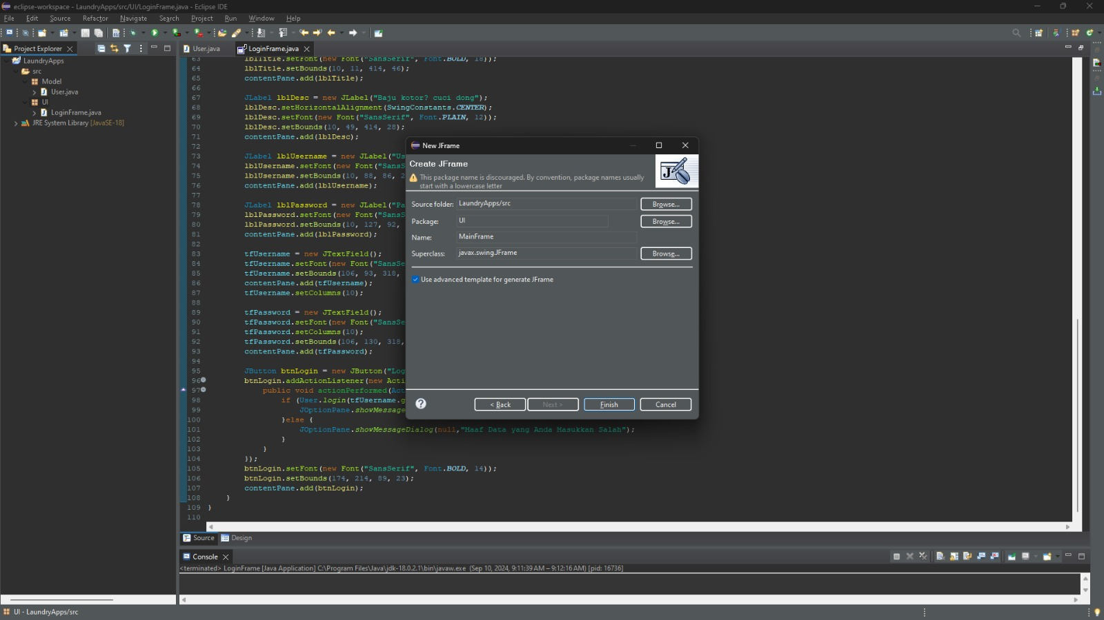
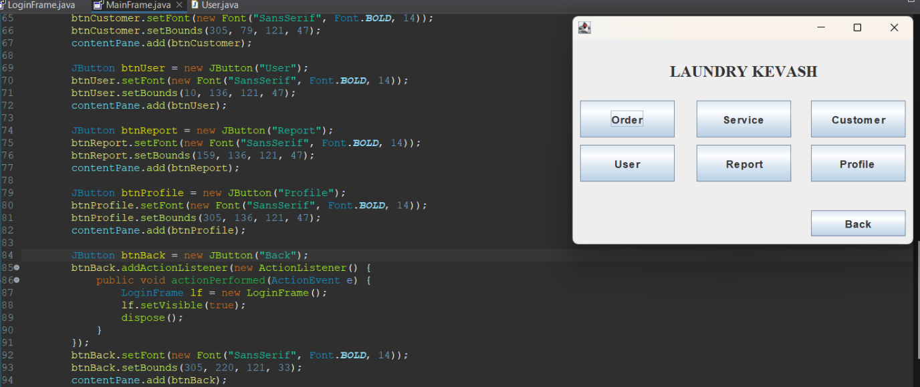
- Setelah itu, buat lagi class jframe pada package UI dengan nama MainFrame sebagai desain tampilan utama aplikasi

- Lalu, buat beberapa class pada package Model dengan nama-nama Order, Service, dan Customer sebagai tempat untuk membuat atribut dari Pesanan, Layanan, dan Pelanggan secara berturut-turut menggunakan getter setter
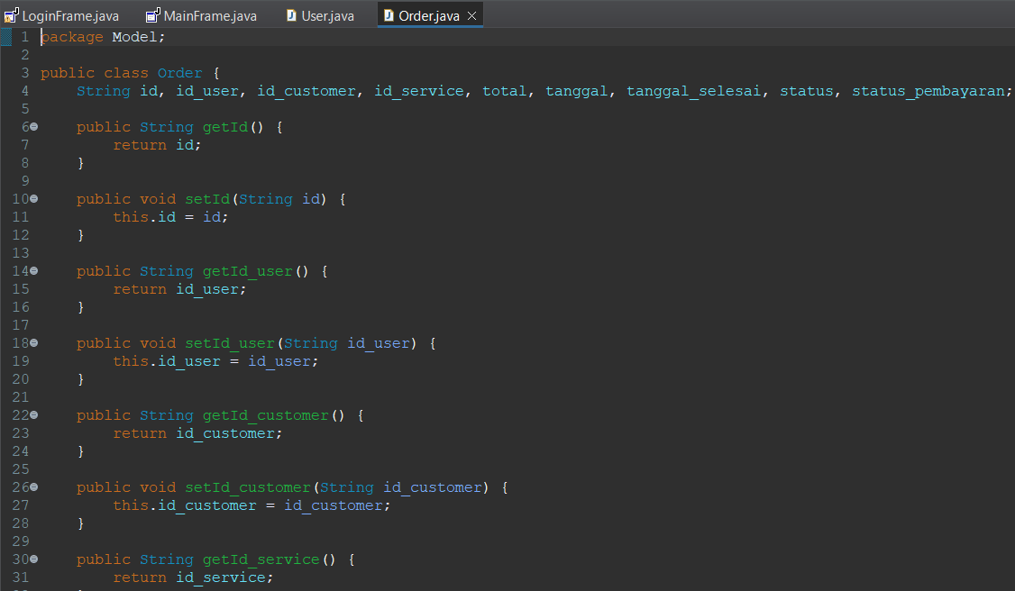
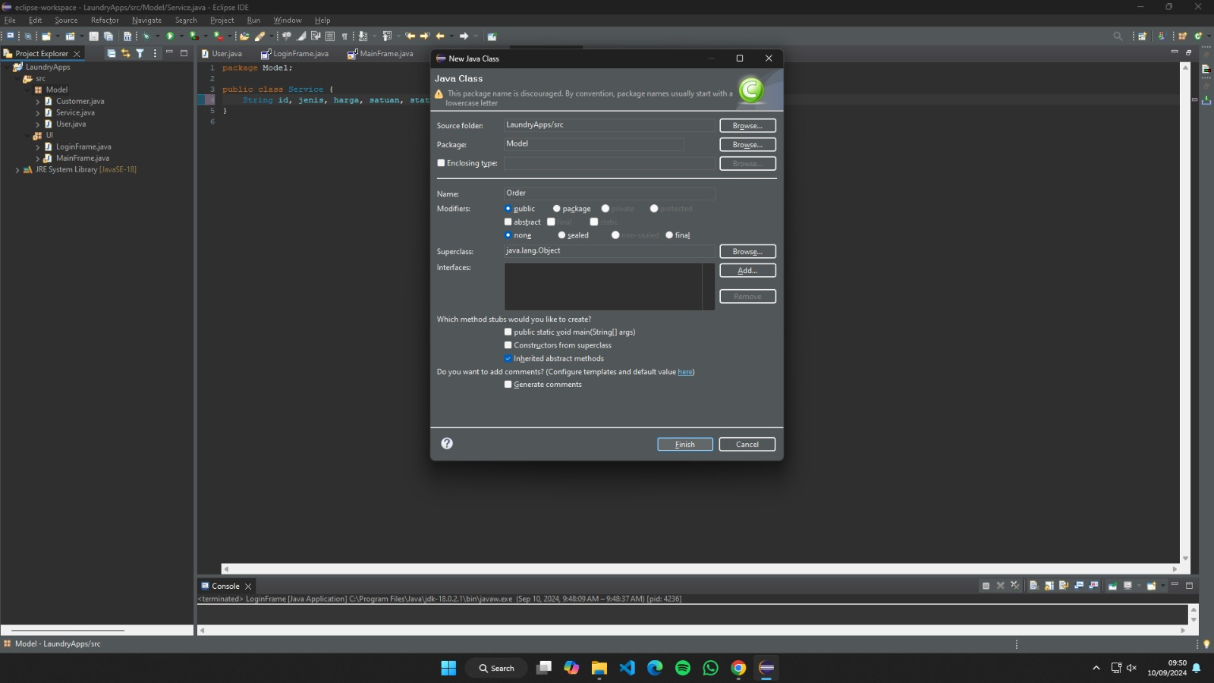
ORDER
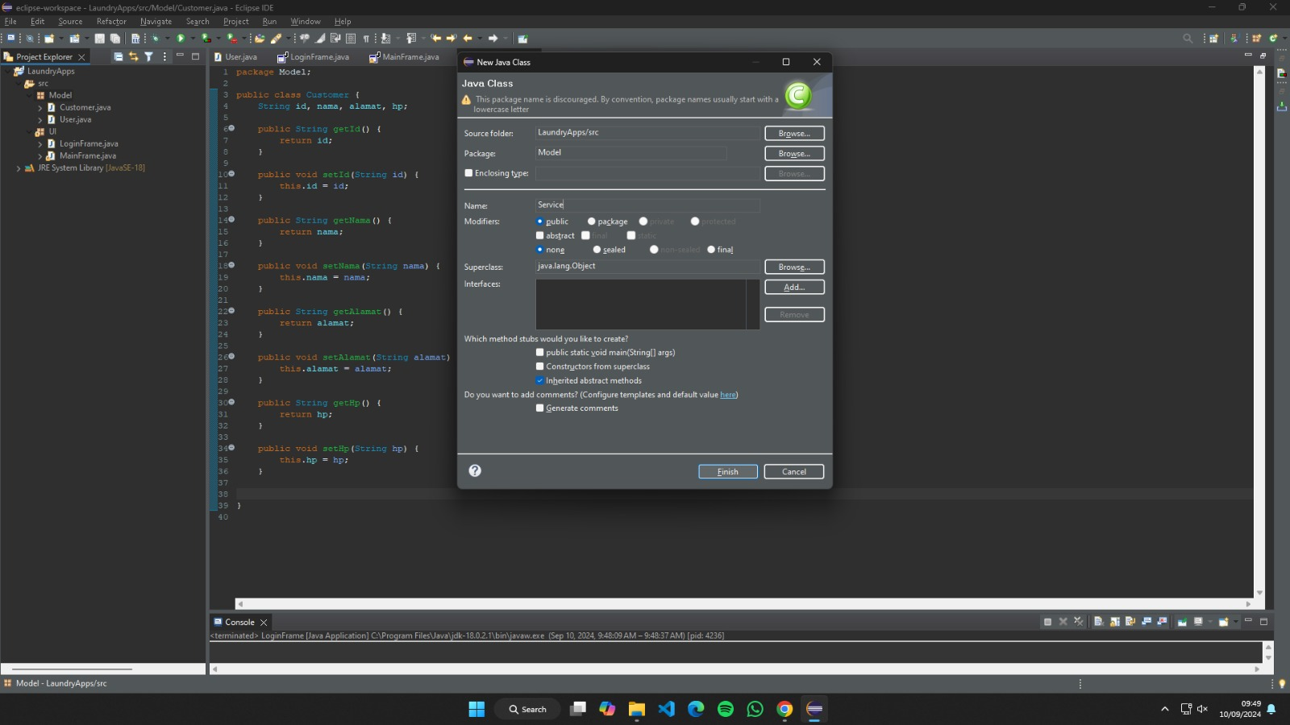
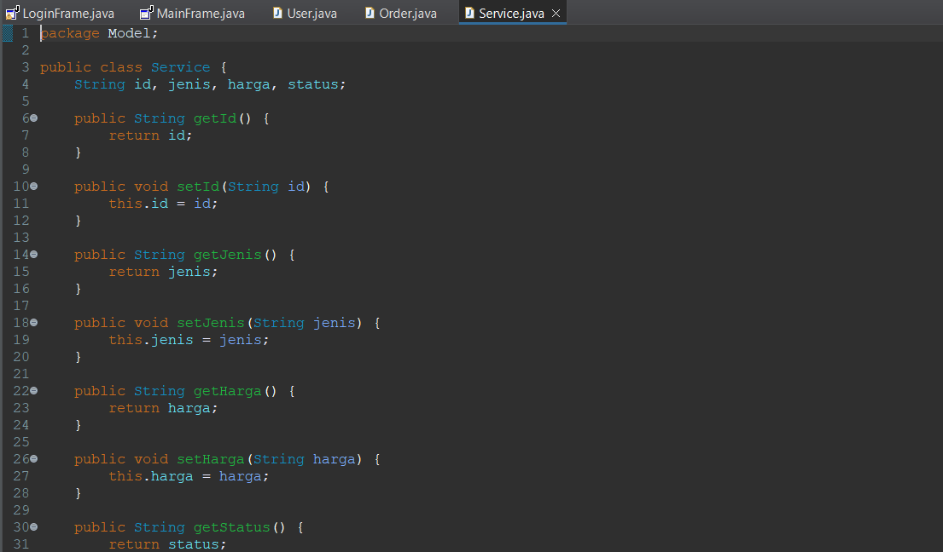
SERVICE
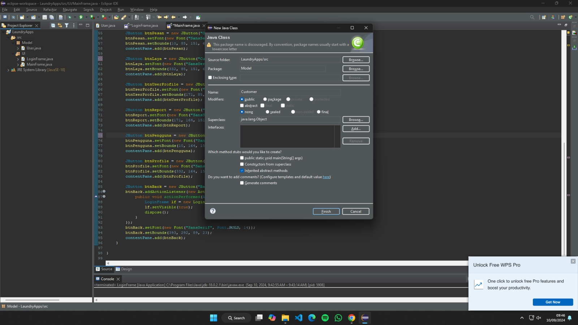
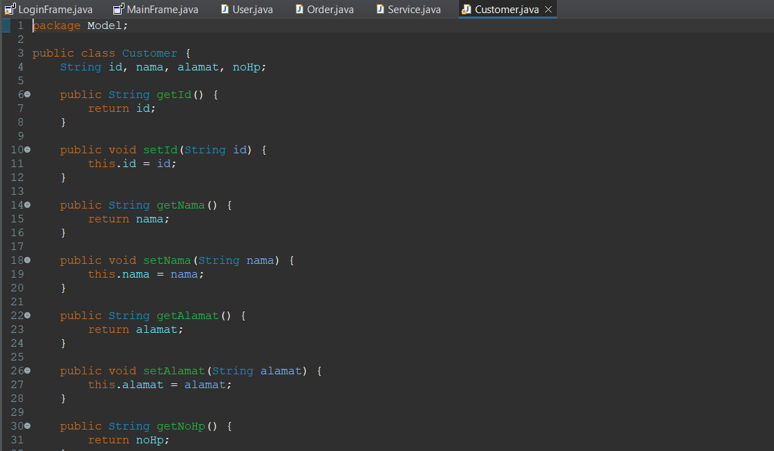
CUSTOMER

